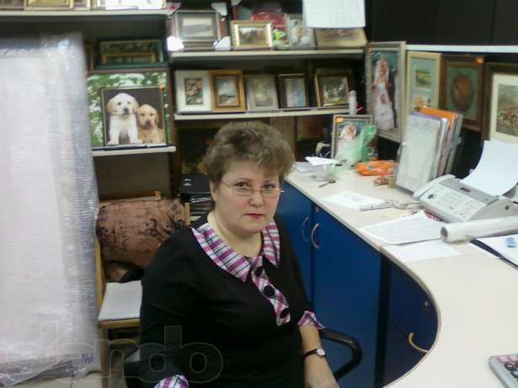
Гравдин Елена Владимировна
Возраст: 52 года
Семейное положение: в официальном браке
Город проживания: Киев
Район проживания: Святошин
Национальность: Украина
Образование: среднее - специальное
Специальность: товаровед продгруппы

Контакты:
Тел. 0982496169
E-mail: land.box@mail.ru
Имею опыт работы в торговле, продавец-консультант в салонах.
Пользователь ПК, кассового аппарата, б/н расчет.
Консультация клиентов, заключение договоров,
Оформление заказов.
Всегда доброжелательное отношение к покупателю.

